 | Министерство науки и высшего образования Российской Федерации  Федеральное государственное автономное образовательное учреждение  высшего образования  «Московский государственный технический университет  имени Н.Э. Баумана  (национальный исследовательский университет)»  (МГТУ им. Н.Э. Баумана)

ФАКУЛЬТЕТ | ИНФОРМАТИКА И СИСТЕМЫ УПРАВЛЕНИЯ
КАФЕДРА | СИСТЕМЫ ОБРАБОТКИ ИНФОРМАЦИИ И УПРАВЛЕНИЯ

ИДЗ № 1
«Реализация алгоритма поиска с опечатками».

ДИСЦИПЛИНА: «Архитектура автоматизированных систем обработки информаии и управления»

Выполнил: студент гр. ИУ5-23Б |  | _________________ ( Тютюнник Н. В.)  (Подпись) (Ф.И.О.)
Проверил: |  | _________________ ( Гапанюк Ю. Е. )  (Подпись) (Ф.И.О.)
Дата сдачи (защиты):
Результаты сдачи (защиты):
- Балльная оценка:
- Оценка:

2025 г.
Цель: целью работы является знакомство с алгоритмом вычисления расстояния Дамерау‑Левенштейна и написание программы на языке C#, которая сможет определять различие между двумя строками.
Задачи:
- Реализовать алгоритм Левенштейна.
- Реализовать алгоритм Дамерау-Левенштейна.
- Использовать в этих алгоритмах метод Вагнера-Фишера.

Выполнение работы

Ответы на контрольные вопросы
Расстояние Левенштейна — это минимальное количество операций, необходимых для преобразования одной строки в другую. К таким операциям относятся:
- вставка символа
- удаление символа
- замена символа

Расстояние Дамерау-Левенштейна является расширением расстояния Левенштейна. В нём учитывается ещё одна операция — транспозиция, то есть перестановка двух соседних символов. Таким образом, в данной метрике учитываются следующие операции:
- вставка символа
- удаление символа
- замена символа
- транспозиция соседних символов

Эта метрика широко используется при поиске слов с опечатками, проверке орфографии и обработке текстов.

Для вычисления расстояния используется алгоритм Вагнера-Фишера, основанный на методе динамического программирования. Алгоритм строит матрицу размером (M+1) × (N+1), где M и N — длины сравниваемых строк.

Нулевая строка и нулевой столбец матрицы инициализируются последовательностью чисел от 0 до длины строки.

Каждый элемент матрицы вычисляется как минимум из следующих операций:
- вставка символа
- удаление символа
- замена символа (или совпадение, если символы одинаковые)
Дополнительно проверяется возможность транспозиции соседних символов.
Итоговое расстояние между строками находится в правом нижнем элементе матрицы.

Листинг программы

Код программы представлен в листинге 1.

using System;
while (true)
{
Console.Write("Введите первую строку (exit для выхода): ");
string? str1 = Console.ReadLine();
if (str1 == null)
{
Console.WriteLine("Ошибка ввода");
continue;
}
if (str1.Equals("exit", StringComparison.OrdinalIgnoreCase))
{
Console.WriteLine("Завершение программы");
break;
}
Console.Write("Введите вторую строку: ");
string? str2 = Console.ReadLine();
if (str2 == null)
{
Console.WriteLine("Ошибка ввода");
continue;
}
int distance = DamerauLevenshteinDistance(str1, str2);
Console.WriteLine($"Расстояние Дамерау-Левенштейна между \"{str1}\" и \"{str2}\" = {distance}");
Console.WriteLine();
}
static int DamerauLevenshteinDistance(string str1Param, string str2Param)
{
if (str1Param == null || str2Param == null)
return -1;
int str1Len = str1Param.Length;
int str2Len = str2Param.Length;
if (str1Len == 0 && str2Len == 0) return 0;
if (str1Len == 0) return str2Len;
if (str2Len == 0) return str1Len;
string str1 = str1Param.ToUpper();
string str2 = str2Param.ToUpper();
int[,] matrix = new int[str1Len + 1, str2Len + 1];
for (int i = 0; i <= str1Len; i++)
matrix[i, 0] = i;
for (int j = 0; j <= str2Len; j++)
matrix[0, j] = j;
for (int i = 1; i <= str1Len; i++)
{
for (int j = 1; j <= str2Len; j++)
{
int cost = (str1[i - 1] == str2[j - 1]) ? 0 : 1;
int insert = matrix[i, j - 1] + 1;
int delete = matrix[i - 1, j] + 1;
int replace = matrix[i - 1, j - 1] + cost;
matrix[i, j] = Math.Min(Math.Min(insert, delete), replace);
if (i > 1 && j > 1 &&
str1[i - 1] == str2[j - 2] &&
str1[i - 2] == str2[j - 1])
{
matrix[i, j] = Math.Min(matrix[i, j], matrix[i - 2, j - 2] + 1);
}
}
}
return matrix[str1Len, str2Len];
}

Листинг 1 – Код программы

Вывод программы

Результат работы программы представлен на рисунке 1.

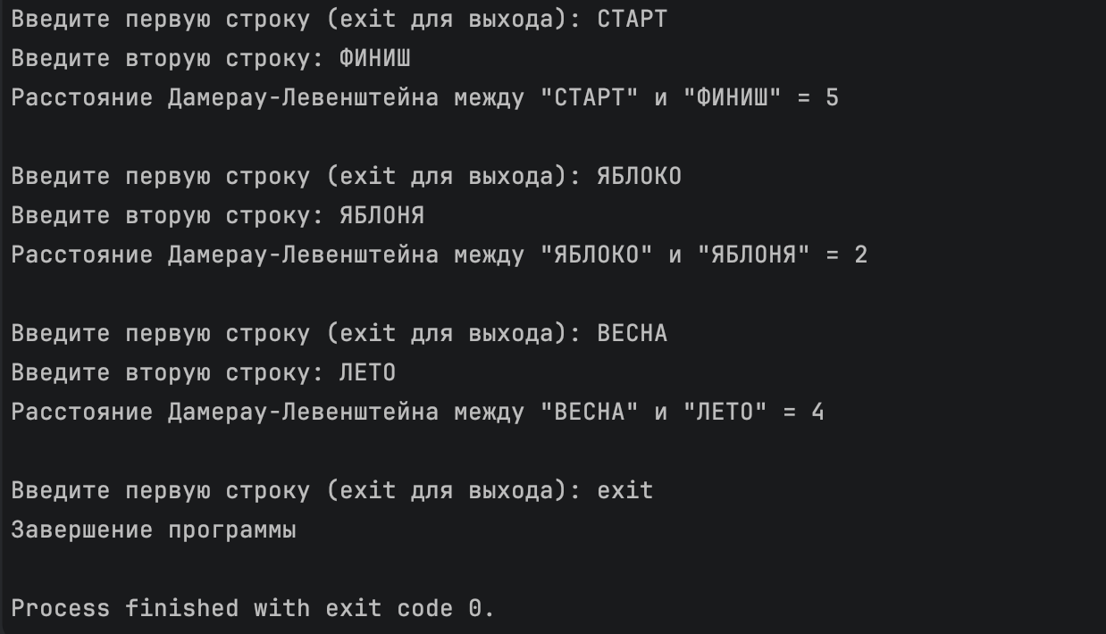

Рисунок 1 – Вывод программы

Вывод

В ходе выполнения работы был изучен алгоритм вычисления расстояния Дамерау-Левенштейна и реализована программа на языке C# .
СПИСОК ИСПОЛЬЗУЕМЫХ ИСТОЧНИКОВ

- Быков, А. Ю. Решение задач на языках программирования Си и Си++ : методические указания / А. Ю. Быков. — Москва : МГТУ им. Н.Э. Баумана, 2017. — 248 с. — ISBN 978-5-7038-4577-6. — Текст : электронный // Лань : электронно-библиотечная система. — URL: https://e.lanbook.com/book/103505
- Каширин, И. Ю. От Си к Си++ : учебное пособие / И. Ю. Каширин, В. С. Новичков. — 2-е изд., стер. — Москва : Горячая линия-Телеком, 2012. — 334 с. — ISBN 978-5-9912-0259-6. — Текст : электронный // Лань : электронно-библиотечная система. — URL: https://e.lanbook.com/book/5161
- Быков А. Ю. Решение задач на языках программирования Си и Си++ : метод. указания к выполнению лаб. работ / Быков А. Ю. ; МГТУ им. Н. Э. Баумана. - М. : Изд-во МГТУ им. Н. Э. Баумана, 2017. - 244 с. : ил. - ISBN 978-5-7038-4577-6.
- Иванова Г. С., Ничушкина Т. Н. Объектно-ориентированное программирование : учебник для вузов / Иванова Г. С., Ничушкина Т. Н. ; общ. ред. Иванова Г. С. - М. : Изд-во МГТУ Н.Э.Баумана, 2002. http://progbook.ru/technologiya-programmirovaniya/582-ivanova-tehnologiya-programmirovaniya.html
- Иванова Г. С., Ничушкина Т. Н. Объектно-ориентированное программирование : учебник для вузов / Иванова Г. С., Ничушкина Т. Н. ; общ. ред. Иванова Г. С. - М. : Изд-во МГТУ им. Н. Э. Баумана, 2014. - 455 с. : ил. - Библиогр.: с. 450. - ISBN 978-5-7038-3921-8.
- Подбельский В.В. Язык Си++: Учебное пособие. – М.: Финансы и статистика, 2003.
http://progbook.ru/c/737-podbelskii-programmiovanie-na-yazyke-si.html.
- Акулов О.А., Медведев Н.В. Информатика. Базовый курс. – М.: Омега-Л, 2006. http://razym.ru/naukaobraz/obrazov/151874-akulov-oa-medvedev-nv-informatika-bazovyy-kurs.html
- Вычислительные методы и программирование. МГУ им. М.В. Ломоносова. ISSN 1726-3522.Журнал входит в 1-й уровень Белого списка научных журналов Минобрнауки России. https://num-meth.ru/index.php/journal/index

Дополнительные материалы
- Иванова Г.С. Технология программирования: Учебник для вузов. – М.: Изд. МГТУ им. Ахо А.В., Хопкрофт Д.Э., Ульман Д.Д. Структуры данных и алгоритмы. – М., Вильямс, 2003. http://razym.ru/naukaobraz/obrazov/181547-aho-a-ulman-d-hopkroft-d-struktury-dannyh-i-algoritmy.html
- Дейтел Х.М., Дейтел П.Дж. Как программировать на C++. – М.: Бином, 2001.
- Т. Кормен Т., Лейзерсон Ч., Ривест Р. Алгоритмы: построение и анализ. – М. МЦНМО, 2005. http://rutracker.org/forum/viewtopic.php?t=533181
- Джосьютис Н. С++ Стандартная библиотека для профессионалов. – СПб.: Питер, 2004. http://progbook.ru/c/178-dzhosyutis_c_standartnaya_biblioteka.html
- Подбельский В.В. Стандартный Си++: Учебное пособие. – М.: Финансы и статистика, 2008.
- Объектно-ориентированное программирование в C++: пер. с англ. / Лафоре Р. - 4-е изд. - СПб.: Питер, 2004. - 923 с. - (Классика computer science). - ISBN 5-94723-302-9.
- Т. Кормен Т., Лейзерсон Ч., Ривест Р. Алгоритмы: построение и анализ. – М. МЦНМО, 2005.
- Г. Шилдт. С++. Базовый курс, 3-е издание: Пер с англ. – М.: Издательский дом «Вильямс», 2011. – 624 с.
- Павловская Т. А. C/C++. Программирование на языке высокого уровня: учебник для вузов / Павловская Т. А. - СПб.: Питер, 2003. - 460 с. - (Учебник для вузов). - ISBN 5-94723-568-4.
- Бесплатные образовательные программы партнера (VK): https://education.vk.company/students

